**中银消费金融有限公司**

**需求分析说明**

**新易贷云金融二期**

上海久雅信息科技有限公司

地址：上海市桂平路391号新漕河泾国际商务中心B座805室

邮编：200213

电话：021-54362083 54362092

传真：021-54362085

邮箱：market@everelegance.com.cn

主页：http://[www.everelegance.com.cn](http://www.everelegance.com.cn)

文档修改历史

| 版本号 | 修改日期 | 编写人 | 修改内容 |
| --- | --- | --- | --- |
| V1.0.0 | 2018-05-04 | 胡剑 | TF初稿 |
| V1.0.1 | 2018-05-09 | 胡剑 |  |
|  |  |  |  |
|  |  |  |  |

批准记录

| 批准人 | 批准部门 | 批准日期 | 备注 |
| --- | --- | --- | --- |
|  |  |  |  |
|  |  |  |  |
|  |  |  |  |
|  |  |  |  |

评审记录

| 评审人 | 评审部门 | 评审日期 | 评审功能模块 |
| --- | --- | --- | --- |
|  |  |  |  |
|  |  |  |  |
|  |  |  |  |
|  |  |  |  |

目录

1

目录 2

一 引言 3

1.1 编写目的 3

1.2 读者对象 3

1.3 编写原则 3

1.4 项目背景 3

1.5 术语解释 3

1.6 参考资料 3

二 需求概述 4

2.1 项目目标 4

2.2 系统用户 4

2.3 数据来源 4

2.4 系统组成 5

2.5 功能概述 5

三 功能说明 5

3.1 发票 5

3.1.1 发票管理 5

3.1.1.1 发票抬头 8

3.1.1.2 发票上传 18

3.1.1.3 发票信息 19

四 附录 27

4.1 关联系统接口列表 27

# 引言

## 编写目的

本文主要用于《新易贷金融云APP》需求分期，帮助开发人员和业务人员更好的理解项目细节，方便在开发过程中对项目准确定位。

## 读者对象

系统业务设计人员、IT系统架构人员、项目实施与开发相关人员。

## 编写原则

文档编写依据业务需求阐述、系统业务处理规则，并根据开发规范和文档编写原则，对涉及各个业务交易环节的做清晰详细阐述。

## 项目背景

## 术语解释

## 参考资料

# 需求概述



## 项目目标

【发票管理】功能，提供给中银消费金融用户对发票的统一维护点。用户通过中银消费金融首页等渠道可进入【发票管理】进行对发票的添加及上传。

## 系统用户

根据目标系统的业务需求不同纬度，将用户分为如下几类：

* 合作商交易系统

向新易贷.云金融系统推荐引流，与中银消费金融存在业务系统层面对接的相关系统。

* 终端受众客户

享受新易贷云金融服务的终端互联网客户。

## 数据来源

本系统的数据来源主要有以下几个方面：

* 平台合作系统输入
* 终端业务客户录入
* 内部关联系统输入

## 系统组成

根据对业务需求的分析，发票功能归于服务系统。服务系统即提供外网客户对新易贷云金融的访问，构建以用户为中心，集线上APP产品、嵌入线下产品、公共金融、生活服务为一体的互联网金融服务系统。

## 功能概述

系统二期功能按模块划分如下：

|  |  |  |  |  |
| --- | --- | --- | --- | --- |
| 服务系统 | 我的 | 个人中心 | 发票管理 | 用户可编辑发票抬头和上传发票 |

# 功能说明

## 发票

### 发票管理

* 功能概述

发票管理页面主要包括发票抬头、发票上传、查看更多等功能，点击不同功能超链接跳到相应的页面进行相应的操作。

* 页面示例

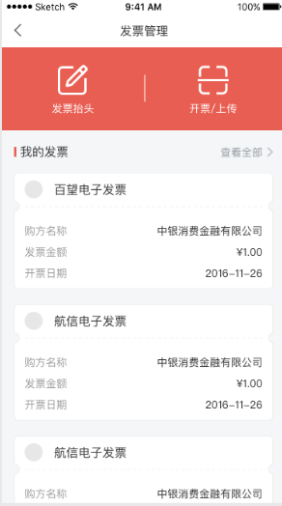

图3.1.1-1（页面概述）

* 页面元素

|  |  |  |  |
| --- | --- | --- | --- |
| **内容要素** | **类别** | **模块定义** | **其他说明** |
| 导航区域 | | | |
| 标题 | 文字 | “发票管理” |  |
| < | 超链接 | 点击返回上一级页面 |  |
|  | | | |
| 功能按钮区域 | | | |
| 发票抬头 | 图片+链接 | 未登录用户点击跳转到登录页面；  已登录用户跳转到【发票抬头】页面； |  |
| 开票/上传 | 图片+链接 | 未登录用户点击跳转到登录页面；  已登录用户扫码进行开票或上传发票； | **注：云金融二期并没有开发“开票”功能，是否将“开票/”字样去除？** |
|  | | | |
| 我的发票区域 | | | |
| 区域标题 | 文字 | “我的发票” |  |
| 查看全部 | 文字+链接 | 未登录用户点击跳转到登录页面；  已登录用户跳转到【我的发票】页面； |  |
| 发票列表（**注：因该区域有“查看全部”发票的功能，所以该页面是否限制发票展示的条数？如限制，需限制几条？展示的发票列表是以什么条件排序的？**） | | | |
| 发票名称 | 文字 | 显示发票名称 | **注：发票名称如何判定是百望还是航信？** |
| 购方名称 | 文字 |  | 显示购方公司全称 |
| 发票金额 | 文字 |  | 显示的金额精确到两位小数 |
| 开票日期 | 文字 |  | 格式yyyy-MM-dd |
| ○ | Icon | 未登录用户点击跳转到登录页面；  已登录用户点击跳转到【发票详情】页面； | 示意用户可以进行操作，整个发票区域的发票均可点击。如当前发票为百望电子发票，点击后进入“发票详情”界面 |

* 处理流程

1. 用户登录在中银消费金融【个人中心】界面点击【发票管理】。

2. 如用户此时未登录，页面跳转至认证系统登录页要求用户登录。

3. 如用户已登录，则查询用户发票信息。

4. 若查询成功，则显示图3.1.1.1-1的页面。

* 其他说明

上述“开票/上传”功能，云金融二期并没有开发“开票”功能，是否将“开票/”字样去除？因为该区域有“查看全部”发票的功能，那发票区域的展示是否要限制发票条数？如限制，需限制几条？展示的发票列表是以什么条件排序的？发票名称如何判定是百望电子发票还是航信电子发票？

#### 发票抬头

* 功能描述

用户在【发票管理】界面点击“发票抬头”进入【发票抬头】页面，进入后默认显示已有抬头列表，若为空，可以通过“添加发票抬头”的按钮进行添加，进入相关页面。若不为空，可以点击抬头的详情按钮进行查看。

* 示例页面一

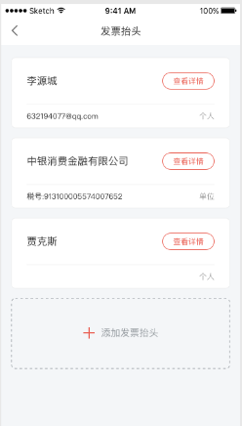 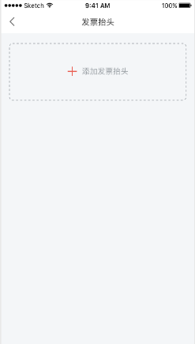

图3.1.1.1-1（发票抬头有数据页面）图3.1.1.1-2（发票抬头无数据页面）

* 页面要素

|  |  |  |  |
| --- | --- | --- | --- |
| **内容要素** | **类别** | **模块定义** | **其他说明** |
| 导航区域 | | | |
| 标题 | 文字 | “发票抬头” |  |
| < | 超链接 | 点击返回上一级页面 |  |
|  | | | |
| 发票抬头列表区域 | | | |
| 查看详情 | 按钮链接 | 点击进入发票抬头详情页面 |  |
| 抬头名称 | 文字 | 显示发票抬头名称 | 抬头类型是个人时，为人名，不可为空；类型是单位时，是公司名称，不可为空 |
| 电子邮箱 | 文字 | 显示发票抬头的邮箱 | 邮箱只在抬头类型是个人时显示，可为空 |
| 税号 | 文字 | 显示发票抬头的税号 | 税号只在抬头类型是单位时显示，不可为空 |
| 抬头类型 | 文本 | 显示发票抬头的类型 | 抬头类型分为“个人”和“单位” |
|  | | | |
| 添加功能区域 | | | |
| + | 图片+链接 | 点击进入编辑发票抬头页面 | 示意用户可以进行操作，整个添加功能区域均可点击，点击后进入【编辑发票抬头】界面 |
| 添加发票抬头 | 文字+链接 | 点击进入编辑发票抬头页面 |

* 处理流程

在【发票管理】页面点击“发票抬头”，后台进行发票抬头信息的查询，并将查询结果展示在【发票抬头】页面。若查询成功，则将数据库中内容按创建日期依次排列，若查询失败，则无法显示该页面内容。

##### 添加发票抬头

* 功能描述

点击添加发票抬头，进行添加操作，分别有单位和个人两种抬头类型可选择。

* 内容定义
* 页面示例一

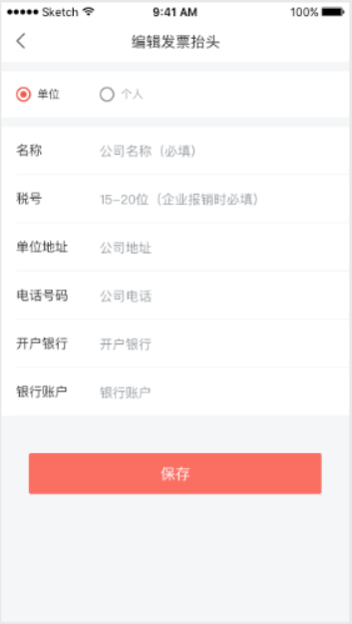

图3.1.1.1.1-1（单位类型的发票抬头页面）

* 内容要素

|  |  |  |  |
| --- | --- | --- | --- |
| **内容要素** | **类别** | **模块定义** | **其他说明** |
| 导航区域 | | | |
| 标题 | 文字 | “编辑发票抬头” |  |
| < | 超链接 | 点击返回上一级页面 |  |
|  | | | |
| 添加发票抬头区域 | | | |
| 类型 | 单选框 | 选择的抬头类型为单位 | 必选项 |
| 名称 | 单行文本框 | 需输入公司名称 | 必输项 |
| 税号 | 单行文本框 | 需输入抬头的税号 | 必输项，位数为15-20的数字 |
| 单位地址 | 单行文本框 | 需输入抬头的单位地址 |  |
| 电话号码 | 单行文本框 | 需输入抬头的电话号码 | 公司座机，要以区号开头 |
| 开户银行 | 单行文本框 | 需输入抬头的开户银行 |  |
| 银行账户 | 单行文本框 | 需输入抬头的银行账户 | 16-19位的数字 |
|  | | | |
| 按钮功能区域 | | | |
| 保存 | 按钮 |  | 点击完成保存操作，成功后进入发票抬头列表页面，该页面会有新数据产生 |

* 页面示例二

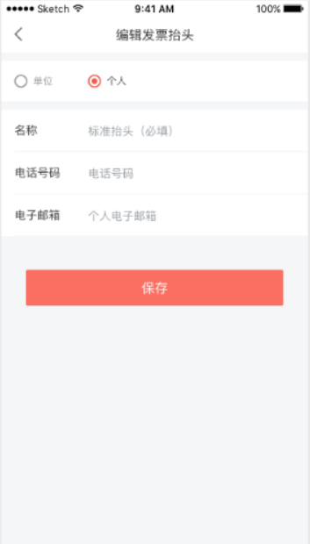

图3.1.1.1.1-2（个人类型的发票抬头页面）

* 内容要素

|  |  |  |  |
| --- | --- | --- | --- |
| **内容要素** | **类别** | **模块定义** | **其他说明** |
| 导航区域 | | | |
| 标题 | 文字 | “编辑发票抬头” |  |
| < | 超链接 | 点击返回上一级页面 |  |
|  | | | |
| 添加发票抬头区域 | | | |
| 名称 | 单行文本框 | 需输入公司名称 | 必输项 |
| 类型 | 单选框 | 选择的抬头类型为个人 |  |
| 电话号码 | 单行文本框 | 需输入抬头的电话号码 | 个人手机 |
| 电子邮箱 | 单行文本框 | 需输入抬头的邮箱 |  |
|  | | | |
| 按钮功能区域 | | | |
| 保存 | 按钮 |  | 点击完成保存操作，成功后进入发票抬头列表页面，该页面会有新数据产生 |

* 处理流程

1. 用户登录后，从【发票抬头】界面点击添加发票抬头。

2. 添加页面分两种，一种是抬头类型为单位的页面，该页面在保存时需带入三个必传参数：抬头类型（单位）、名称（公司名称）、税号；另一种页面是抬头类型是个人的，该页面在保存时需带入两个必传参数：抬头类型（个人）、名称（个人姓名）。

3. 如必传参数未填写，页面会提示错误，要求必须填写；若全填写好，点击保存按钮之后，后台会进行添加操作。

##### 发票抬头详情

* 功能描述

用户查看【发票抬头】页面时，点击“查看详情”按钮，进入对应的【发票抬头详情】页面。

* 内容定义
* 页面示例一

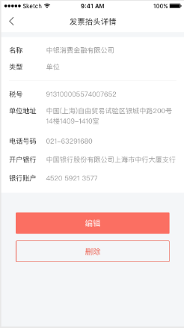 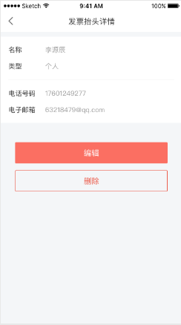

图3.1.1.1.2-1（抬头类型是单位） 图3.1.1.1.2-2（抬头类型是个人）

* 页面要素

|  |  |  |  |
| --- | --- | --- | --- |
| **内容要素** | **类别** | **模块定义** | **其他说明** |
| 导航区域 | | | |
| 标题 | 文字 | “发票抬头详情” |  |
| < | 超链接 | 点击返回上一级页面 |  |
|  | | | |
| 发票抬头详情区域 | | | |
| 名称 | 文字 | 显示的抬头的名称 | 抬头类型是单位时，为公司名称；抬头类型是个人时，为人名；不可为空 |
| 类型 | 文字 | 显示抬头的类型 | 抬头类型分别为单位和个人，不可为空 |
| 税号 | 文字 | 显示抬头的税号 | 抬头类型是单位的才显示，不可为空 |
| 单位地址 | 文字 | 显示抬头的单位地址 | 抬头类型是单位的才显示，可为空 |
| 电话号码 | 文字 | 显示抬头的电话号码 | 抬头类型是单位时，是座机；抬头类型是个人时，是手机号；均可为空 |
| 开户银行 | 文字 | 显示抬头的开户银行 | 只有抬头类型是单位的才有，可为空 |
| 银行账户 | 文字 | 显示抬头的银行账户 | 只有抬头类型是单位的才有，可为空 |
| 电子邮箱 | 文字 | 显示抬头的电子邮箱 | 只有抬头类型是个人的才有，可为空 |
|  | | | |
| 按钮功能区域 | | | |
| 编辑 | 按钮 |  | 点击进入【编辑发票抬头】页面，原有内容自动带入 |
| 删除 | 按钮 |  | 点击之后有弹框弹出 |

##### 编辑发票抬头

* 功能描述

此页面涉及的是用户发票抬头的修改，若发票抬头类型原是单位的，也可以改成个人的。

* 内容定义
* 页面示例一

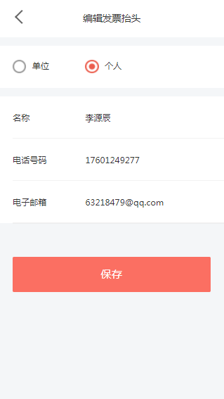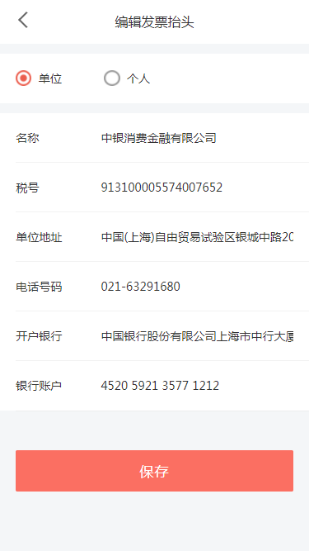

图3.1.1.1.3-1（抬头类型是个人）图3.1.1.1.3-2（抬头类型是单位的）

* 内容要素

|  |  |  |  |
| --- | --- | --- | --- |
| **内容要素** | **类别** | **模块定义** | **其他说明** |
| 导航区域 | | | |
| 标题 | 文字 | “编辑发票抬头” |  |
| < | 超链接 | 点击返回上一级页面 |  |
|  | | | |
| 抬头详情区域 | | | |
| 类型 | 单选框 | 显示抬头的类型 | 抬头类型分别为单位和个人，进入修改页面会有默认选择项 |
| 名称 | 单行文本框 | 显示的抬头的名称 | 抬头类型是单位时，为公司名称；抬头类型是个人时，为人名；必输项 |
| 电话号码 | 单行文本框 | 显示抬头的电话号码 | 抬头类型是单位时，是座机，要以区号开头；抬头类型是个人时，是手机号；均可为空 |
| 电子邮箱 | 单行文本框 | 显示抬头的电子邮箱 | 只有抬头类型是个人的才有，可为空；符合邮箱格式 |
| 税号 | 单行文本框 | 显示抬头的税号 | 只有抬头类型是单位的才有；必输项，位数为15-20的数字 |
| 单位地址 | 单行文本框 | 显示抬头的单位地址 | 只有抬头类型是单位的才有，可为空 |
| 开户银行 | 单行文本框 | 显示抬头的开户银行 | 只有抬头类型是单位的才有，可为空 |
| 银行账户 | 单行文本框 | 显示抬头的银行账户 | 只有抬头类型是单位的才有，可为空；位数为16-19的数字 |
|  | | | |
| 按钮功能区域 | | | |
| 保存 | 按钮 |  | 点击完成保存操作，成功后进入【发票抬头】页面，该页面会有新数据产生 |

##### 删除发票抬头

* 功能描述

该功能是用来删除用户不再需要或者填写错误的抬头。

* 内容定义
* 页面示例一

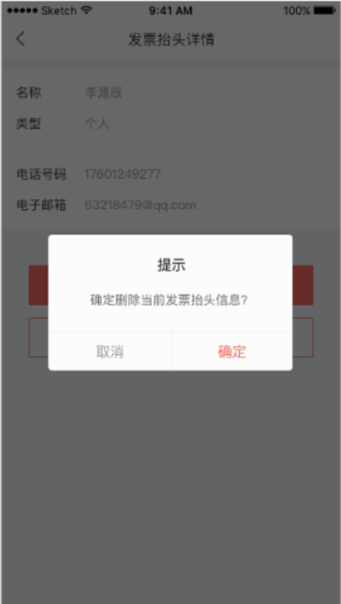

图3.1.1.1.4-1（删除弹窗）

* 内容要素

|  |  |  |  |
| --- | --- | --- | --- |
| **内容要素** | **类别** | **模块定义** | **其他说明** |
| 删除弹出框 | | | |
| 删除说明 | 文本 | “确定删除当前发票信息” |  |
| 确定 | 按钮 | 点击后提交删除 |  |
| 取消 | 按钮 | 点击后关闭对话框 |  |

* 处理流程

1. 用户在发票抬头详情页面点击“删除”按钮；

2. 页面弹出对话框如页面元素说明；

3. 用户点击提交删除，页面发送ajax请求至系统

4. 系统调用删除接口，成功则返回至发票抬头列表页，失败则留在详情页面。

#### 发票上传

* 功能概述

用户在【发票管理】界面点击“开票/上传”按钮，打开扫码页面，对已生成的纸质发票上的二维码进行扫描，客户端将自动解析得到发票七要素，通过服务商提供的平台接口将发票数据上传并进行验票操作，完成后将发票数据保存至本地个人发票夹，并同时上传至服务端保存。

* 处理流程

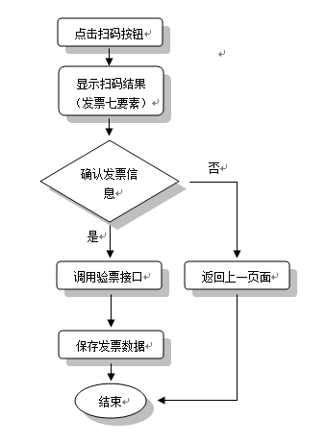

* 其他说明

上述“开票/上传”功能，云金融二期并没有开发“开票”功能，是否将“开票/”字样去除？

* 接口调用清单

|  |  |  |  |
| --- | --- | --- | --- |
| **系统/平台** | **功能** | **接口名称** | **接口说明** |
| 百旺发票 |  |  |  |
| 航信发票 |  |  |  |

#### 发票信息

##### 查看全部发票

* 功能描述

用户在【发票管理】界面点击“查看全部”，即可进入到【我的发票】页面，该页面有“所有发票”、“扫码开票”和“扫码上传”功能。

* 内容定义
* 页面示例一

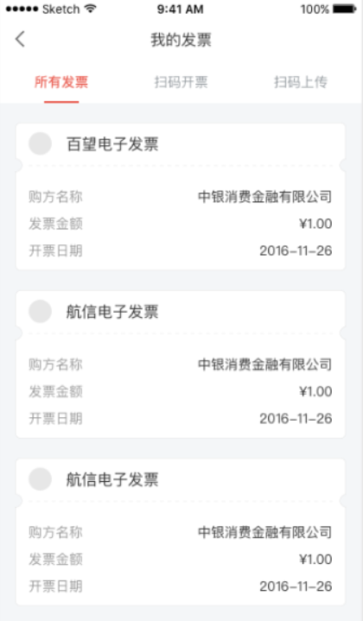

图3.1.1.3.1-1（我的发票页面）

* 内容要素

|  |  |  |  |
| --- | --- | --- | --- |
| **内容要素** | **类别** | **模块定义** | **其他说明** |
| 导航区域 | | | |
| 标题 | 文字 | “我的发票” |  |
| < | 超链接 | 点击返回上一级页面 |  |
|  | | | |
| 功能按钮区域**（注：所有展示的发票以什么条件排序？）** | | | |
| 所有发票 | 文本 | 点击可展示发票列表 |  |
| 扫码开票 | 文本 | 点击可展示扫码开票所产生的发票 | **注：云金融二期没有“扫码开票”功能，该功能区域是否删除？** |
| 扫码上传 | 文本 | 点击可展示扫码上传所产生的发票 |  |
|  | | | |
| 所有发票展示区域 | | | |
| 发票名称 | 文字 | 显示发票名称 |  |
| 购方名称 | 文字 |  | 显示购方公司全称 |
| 发票金额 | 文字 |  | 显示的金额精确到两位小数 |
| 开票日期 | 文字 |  | 格式yyyy-MM-dd |
| ○ | Icon | 未登录用户点击跳转到登录页面；  已登录用户点击跳转到【发票详情】页面； | 示意用户可以进行操作，整个发票区域的发票均可点击。如当前发票为百望电子发票，点击后进入“发票详情”界面 |
|  | | | |
| 扫码开票展示区域（**注：云金融二期没有“扫码开票”功能，该功能区域是否删除？**） | | | |
| 发票名称 | 文字 | 显示发票名称 |  |
| 购方名称 | 文字 |  | 显示购方公司全称 |
| 发票金额 | 文字 |  | 显示的金额精确到两位小数 |
| 开票日期 | 文字 |  | 格式yyyy-MM-dd |
| ○ | Icon | 未登录用户点击跳转到登录页面；  已登录用户点击跳转到【发票详情】页面； | 示意用户可以进行操作，整个发票区域的发票均可点击。如当前发票为百望电子发票，点击后进入“发票详情”界面 |
|  | | | |
| 扫码上传展示区域 | | | |
| 发票名称 | 文字 | 显示发票名称 |  |
| 购方名称 | 文字 |  | 显示购方公司全称 |
| 发票金额 | 文字 |  | 显示的金额精确到两位小数 |
| 开票日期 | 文字 |  | 格式yyyy-MM-dd |
| ○ | Icon | 未登录用户点击跳转到登录页面；  已登录用户点击跳转到【发票详情】页面； | 示意用户可以进行操作，整个发票区域的发票均可点击。如当前发票为百望电子发票，点击后进入“发票详情”界面 |

##### 发票详情

* 功能描述

用户可查看每个发票详情，若是扫码上传生成的发票详情，则不带有下载发票功能，如果是首次扫码上传发票，就不能立即查看发票，此时查看发票按钮为置灰禁用状态，如果上传的发票要素信息经过后续流程查验认证后，系统会补全票面信息，此时查看发票按钮变为高亮可点击状态；若是扫码开票的发票详情带有“下载发票功能”。（**注：“查看发票”功能和“下载发票”功能云金融二期不做，是否将“查看发票”按钮和“下载发票”按钮去除？**）

* 内容定义
* 页面示例一

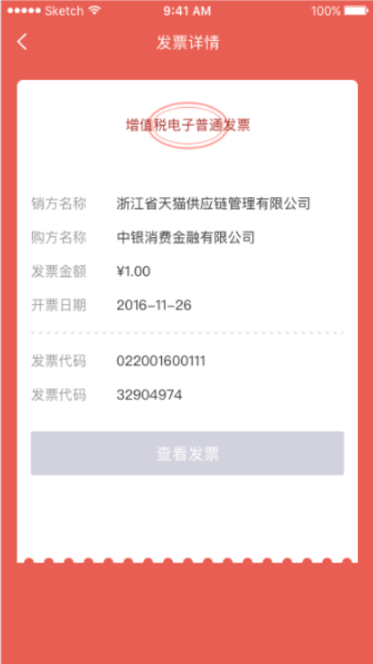

图3.1.1.3.2-1（用户首次扫码上传生成的发票详情页面）

* 内容要素

|  |  |  |  |
| --- | --- | --- | --- |
| **内容要素** | **类别** | **模块定义** | **其他说明** |
| 导航区域 | | | |
| 标题 | 文字 | “发票详情” |  |
| < | 超链接 | 点击返回上一级页面 |  |
|  | | | |
| 发票专用章印区域 | | | |
| 章名 | 文字 | “增值税电子普通发票” |  |
| 章的图标 | Icon |  |  |
|  | | | |
| 发票详情区域 | | | |
| 销方名称 | 文字 | 显示的发票销方名称 |  |
| 购方名称 | 文字 | 显示的购方名称 |  |
| 发票金额 | 文字 | 显示的发票金额 |  |
| 开票日期 | 文字 | 显示的发票日期 |  |
| 发票代码 | 文字 | 显示的发票代码 |  |
| 发票号码 | 文字 | 显示的发票号码 |  |
|  | | | |
| 按钮功能区域 | | | |
| 查看发票 | 按钮 | 不可点（置灰） | **注：“查看发票”功能云金融二期不做，是否将“查看发票”按钮去除？** |

* 页面示例二

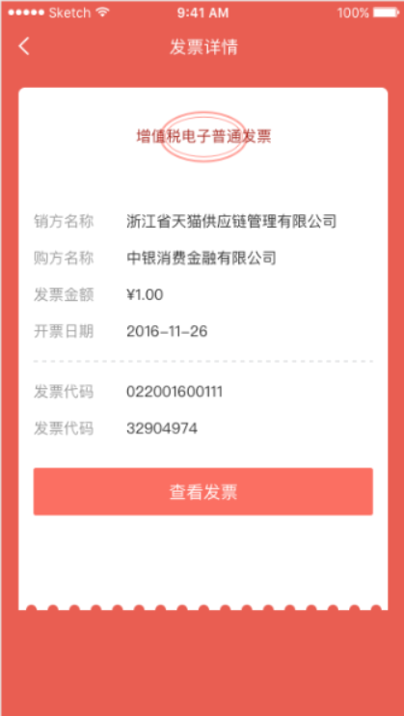

图3.1.1.3.2-2（用户扫码上传生成的发票详情页面）

* 内容要素

|  |  |  |  |
| --- | --- | --- | --- |
| **内容要素** | **类别** | **模块定义** | **其他说明** |
| 导航区域 | | | |
| 标题 | 文字 | “发票详情” |  |
| < | 超链接 | 点击返回上一级页面 |  |
|  | | | |
| 发票专用章印区域 | | | |
| 章名 | 文字 | “增值税电子普通发票” |  |
| 章的图标 | Icon |  |  |
|  | | | |
| 发票详情区域 | | | |
| 销方名称 | 文字 | 显示的发票销方名称 |  |
| 购方名称 | 文字 | 显示的购方名称 |  |
| 发票金额 | 文字 | 显示的发票金额 |  |
| 开票日期 | 文字 | 显示的发票日期 |  |
| 发票代码 | 文字 | 显示的发票代码 |  |
| 发票号码 | 文字 | 显示的发票号码 |  |
|  | | | |
| 按钮功能区域 | | | |
| 查看发票 | 按钮 | 点击可查看真实发票样式（高亮） | **注：“查看发票”功能云金融二期不做，是否将“查看发票”按钮去除？** |

* 页面示例三

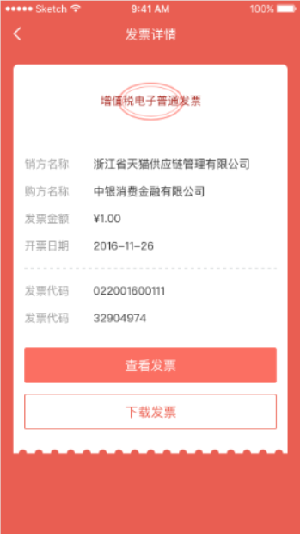

图3.1.1.3.2-3（用户扫码开票生成的发票详情页面）

* 内容要素

|  |  |  |  |  |  |  |
| --- | --- | --- | --- | --- | --- | --- |
| **内容要素** | | **类别** | | **模块定义** | | **其他说明** |
| 导航区域 | | | | | | |
| 标题 | 文字 | | “发票详情” | |  | |
| < | 超链接 | | 点击返回上一级页面 | |  | |
|  | | | | | | |
| 发票专用章印区域 | | | | | | |
| 章名 | 文字 | | “增值税电子普通发票” | |  | |
| 章的图标 | Icon | |  | |  | |
|  | | | | | | |
| 发票详情区域 | | | | | | |
| 销方名称 | 文字 | | 显示的发票销方名称 | |  | |
| 购方名称 | 文字 | | 显示的购方名称 | |  | |
| 发票金额 | 文字 | | 显示的发票金额 | |  | |
| 开票日期 | 文字 | | 显示的发票日期 | |  | |
| 发票代码 | 文字 | | 显示的发票代码 | |  | |
| 发票号码 | 文字 | | 显示的发票号码 | |  | |
|  | | | | | | |
| 按钮功能区域 | | | | | | |
| 查看发票 | 按钮 | | 点击可查看真实发票样式（高亮） | | **注：“查看发票”功能云金融二期不做，是否将“查看发票”按钮去除？** | |
| 下载发票 | 按钮 | | 点击后以邮件形式发送到邮箱 | | **注：“下载发票”功能云金融二期不做，是否将“下载发票”按钮去除？** | |

# 附录

## 关联系统接口列表

|  |  |  |  |
| --- | --- | --- | --- |
| **系统/平台** | **功能** | **接口名称** | **接口说明** |
| 百旺发票 |  |  |  |
| 航信发票 |  |  |  |